**ĐẠI HỌC QUỐC GIA TP. HỒ CHÍ MINH**

**TRƯỜNG ĐẠI HỌC CÔNG NGHỆ THÔNG TIN**

**KHOA KH&KTTT**

**Huỳnh Nhật Hào**

**Hà Như Chiến**

**ĐỒ ÁN MÔN HỌC MÁY THỐNG KÊ**

**PHÂN MẢNH NGỮ NGHĨA HÌNH ẢNH TRÊN BỘ DỮ LIỆU AERIAL SEMANTIC SEGMENTATION**

**AERIAL SEMANTIC SEGMENTATION**

**TP. HỒ CHÍ MINH, 2020**

**ĐẠI HỌC QUỐC GIA TP. HỒ CHÍ MINH**

**TRƯỜNG ĐẠI HỌC CÔNG NGHỆ THÔNG TIN**

**KHOA KH&KTTT**

**Huỳnh Nhật Hào 18520714**

**Hà Như Chiến**

**ĐỒ ÁN MÔN HỌC MÁY THỐNG KÊ**

**PHÂN MẢNH NGỮ NGHĨA HÌNH ẢNH TRÊN BỘ DỮ LIỆU AERIAL SEMANTIC SEGMENTATION**

**AERIAL SEMANTIC SEGMENTATION**

**TP. HỒ CHÍ MINH, 2020**

THÔNG TIN HỘI ĐỒNG CHẤM KHÓA LUẬN TỐT NGHIỆP

Hội đồng chấm khóa luận tốt nghiệp, thành lập theo Quyết định số …………………… ngày ………………….. của Hiệu trưởng Trường Đại học Công nghệ Thông tin.

LỜI CẢM ƠN

MỤC LỤC

Chương 1. TÊN CHƯƠNG 1 3

1.1. Chủ đề cấp độ 2 3

1.1.1. Chủ đề cấp độ 3 3

1.1.2. Chủ đề cấp độ 3 3

1.1.2.1. Chủ đề cấp độ 4 3

Chương 2. TÊN CHƯƠNG 2 4

2.1. Chủ đề cấp độ 2 4

2.1.1. Chủ đề cấp độ 3 4

2.1.1.1. Chủ đề cấp độ 4 4

2.2. Chủ đề cấp độ 2 4

2.2.1. Chủ đề cấp độ 3 4

Chương 3. TÊN CHƯƠNG 3 5

3.1. Chủ đề cấp độ 2 5

3.1.1. Chủ đề cấp độ 3 5

3.1.1.1. Chủ đề cấp độ 4 5

3.2. Chủ đề cấp độ 2 5

DANH MỤC HÌNH

Hình 1.1: Tên hình 1 3

DANH MỤC BẢNG

Bảng 1.1: Tên bảng 1 3

Bảng 2.1: Tên bảng 1 4

DANH MỤC TỪ VIẾT TẮT

TÓM TẮT KHÓA LUẬN

# Giới Thiệu bộ dữ liệu Semantic Segmentation Drone Dataset

## Giới Thiệu

Bộ dữ liệu Aerial Sematic Segmentation(ASS)[1] bao gồm 400 ảnh được chụp từ fly cam ở độ cao từ 5 đến 30 mét trên mặt đất trong khu vực thành thị cùng với 400 ảnh gán nhãn theo từng điểm ảnh tương ứng với 20 lớp. Các ảnh có độ phân giải cao với kích thước 6000x4000 điểm ảnh (24Mpx) trên mỗi ảnh.

Số lớp được gán nhãn thủ công gồm 20 lớp sau:

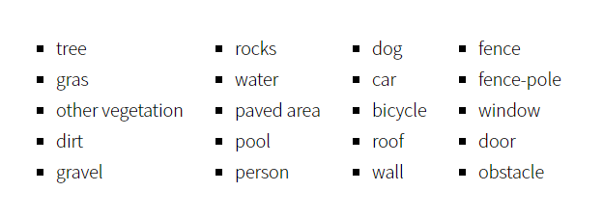

*Hình 1.1: 20 lớp đã được gán nhãn trong bộ dữ liệu ASS*

Một số hình ảnh trong dữ liệu được mô tả trong hình 1.1.

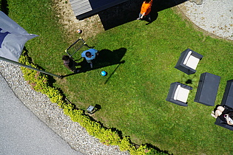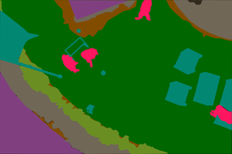

*Hình 1.1: Một ảnh và label tương ứng trong bộ dữ liệu ASS.*

# TÊN CHƯƠNG 2

## Chủ đề cấp độ 2

### Chủ đề cấp độ 3

#### Chủ đề cấp độ 4

Bảng 2.1: Tên bảng 1

## Chủ đề cấp độ 2

### Chủ đề cấp độ 3

# TÊN CHƯƠNG 3

## Chủ đề cấp độ 2

Nội dung …………………

Nội dung………………….

### Chủ đề cấp độ 3

#### Chủ đề cấp độ 4

## Chủ đề cấp độ 2

TÀI LIỆU THAM KHẢO

Theo chuẩn IEEE

1. http://dronedataset.icg.tugraz.at